О безопасности детей на водных объектах
в зимний период говорили на вебинаре

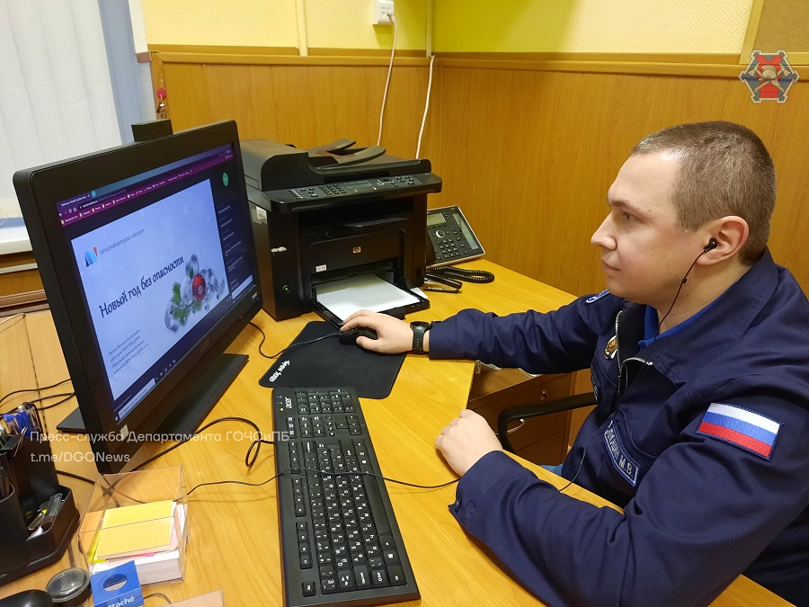

Именно сейчас, в преддверии новогодних праздников, особенно актуальными становятся вопросы обеспечения безопасности детей на водных объектах. Хотя эта тема всегда остается одной из самых важных. Сотрудники Управления по ЮЗАО Департамента ГОЧСиПБ приняли участие в вебинаре «Новый год без опасности». Вебинар посвящен безопасности детей на водных объектах в зимний период. Мероприятие проводилось для руководства и преподавательского состава средних общеобразовательных учреждений столицы.
Обсуждались вопросы профилактики случаев травматизма и гибели детей на водоемах в зимний период, знаний о безопасном поведении на льду и вблизи водных объектов. Руководству и преподавателям школ рассказали, как выработать у учеников навыки сознательного отношения к соблюдению правил безопасного поведения зимой на прогулке и во время зимних игр. Рассмотрели возможности привлечения родителей к теме формирования у детей элементарных представлений о безопасности в зимнее время года.
За занятия на вебинаре и подготовку материалов, главному специалисту Службы ГО и ЧС по ЮЗАО Максиму Илюшину Городским методическим центром Департамента образования и науки города Москвы объявлена благодарность.
«Регулярная профилактическая работа с руководством и учителями школ позволяет доносить до учеников необходимость неукоснительного выполнения правил безопасности вблизи водных объектов, что является залогом их здоровья и безопасности, способствует освоению знаний о правилах безопасного поведения в зимнее время года и формирует навыки более сознательного отношения к соблюдению правил безопасности. В результате, это значительно сокращает число случаев травматизма и гибели детей. Родители в свою очередь осознают значимость проводимой работы и актуальность проблемы безопасности в зимний период», - сказала заместитель начальника Управления по ЮЗАО Департамента ГОЧСиПБ Венера Юмаева.

